Vou corrigir rapidamente. Não há motivos para excesso de orientações pois não haverá mais estudos por parte de vocês neste semestre.

**Simplório e sem incertezas.**

**Não houve análise no experimento de batimentos. Praticamente nulo o aprendizado sem análises significativas.**

**Nota 6,0**

**Verificação experimental da teoria aplicada sobre velocidade do som e batimentos por meio do software Vsom**

**Alana Pereira Bessoni 1; Ana Daniela Magalhães Costa 2; Isabela Caldeira Mantesso 3; Johnatan Correia Mantay de Paula 4; Pedro Garcia Monteiro 5.**

1. Centro Universitário Norte do Espírito Santo - CEUNES. São Mateus, ES. [alanabessoni@gmail.com](mailto:alanabessoni@gmail.com);
2. Centro Universitário Norte do Espírito Santo - CEUNES. São Mateus, ES. [ana.daniela1330@outlook.com](mailto:ana.daniela1330@outlook.com);
3. Centro Universitário Norte do Espírito Santo - CEUNES. São Mateus, ES. [bela_caldeira@outlook.com](mailto:bela_caldeira@outlook.com);
4. Centro Universitário Norte do Espírito Santo - CEUNES. São Mateus, ES. [correia.johnatan@gmail.com](mailto:correia.johnatan@gmail.com);
5. Centro Universitário Norte do Espírito Santo - CEUNES. São Mateus, ES. [pedrogmonteiro@hotmail.com](mailto:pedrogmonteiro@hotmail.com).

Resumo: Neste artigo, realizaram-se experimentos por meio da utilização do *software* Vsom que auxiliou na geração de áudio em determinada frequência. Dessa forma, estudou-se a velocidade do som, o fenômeno dos batimentos das ondas e a frequência dos batimentos de ondas sonoras, notando-se que a teoria é comprovada por meio dos experimentos práticos.

Palavras-chave: ondas, som, batimentos.

Abstract: In this article, experiments were carried out using the Vsom software that assisted in the generation of audio at a given frequency. Thus, we studied the velocity of sound, the phenomenon of the wave beats and the frequency of the beats of sound waves, noting that the theory is proven by means of practical experiments.

Key-words: waves, sound, beats.

___________________________________________________________________________

**Introdução**

As ondas do tipo mecânica e tridimensional são chamadas de som. Segundo Silas (2018), ela é do tipo mecânica, pois necessita de um meio para propagação, e tridimensional, pois pode ser percebida em todas as direções. Por ela ser tridimensional, a sua forma de propagação é restringida apenas para longitudinal, ou seja, sua direção de propagação é paralela à vibração que a gerou.

A velocidade do som é dependente do meio de pelo qual ela se propaga, ou seja, depende de características como densidade, temperatura e pressão. Entretanto, como elas devem ser periódicas é válida a expressão da velocidade de propagação:

|  |  |  |
| --- | --- | --- |
|  | $$v= λ .f$$ | (1) |

Em que $v$ é a velocidade de propagação da onda, $λ$ o comprimento da onda e $f$ a frequência da onda.

Portanto, objetiva-se determinar a velocidade do som e estudar o fenômeno de batimento de ondas e medir a frequência dos batimentos de uma onda sonora quando se superpõe duas ondas de mesma amplitude e de frequências conhecidas e comparar os valores.

___________________________________________________________________________

**Materiais e Métodos**

Para a execução do experimento, foi utilizado o aplicativo VSom.

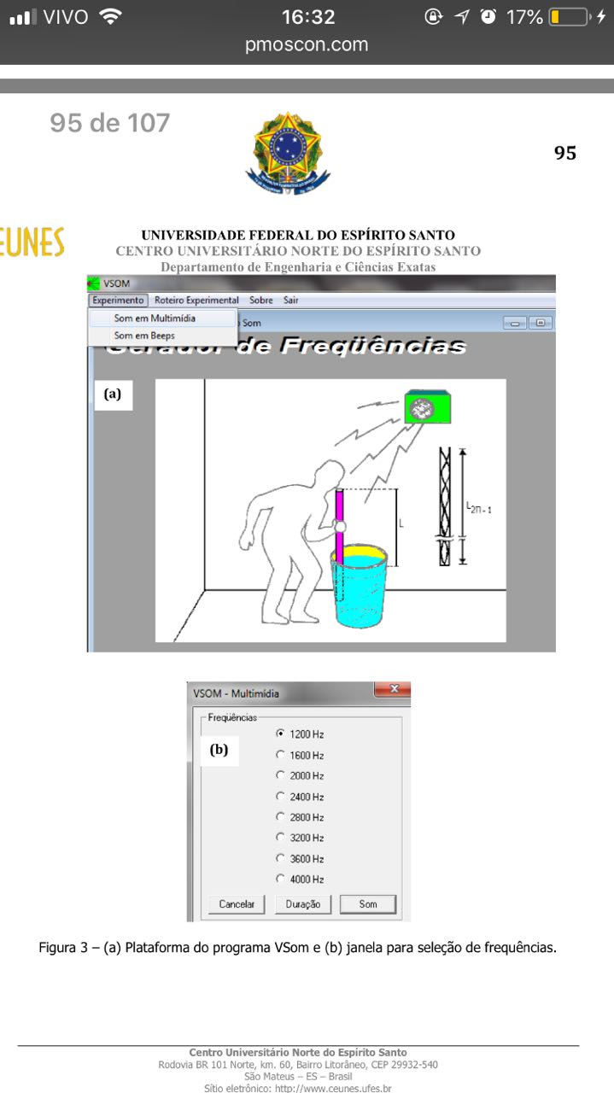

Figura 1: Plataforma do aplicativo VSom.

FASE I

O aplicativo VSom foi utilizado como gerador de som em frequências determinadas. Inicialmente, foi escolhida uma frequência de $1200 Hz$ para que o experimento pudesse ser iniciado. Um voluntário posicionou o ouvido na extremidade de um cano de material PVC solto e parcialmente submerso em um cilindro com água, e, movimentando-se para cima e para baixo, foi identificada uma variação na altura do som. Assim, dois pontos mais próximos onde os sons ficaram mais altos (ressonância) foram registrados e a distância entre esses pontos foi medida com régua. O experimento foi repetido nove vezes dentre as frequências de $1200$, $1600$, $2000$, $2400 Hz$.

Para cada valor de frequência e de comprimento de onda, calcula-se a velocidade do som de duas maneiras:

1. Por meio da Equação 1, encontram-se os nove valores de velocidade. A média desses valores será a velocidade encontrada e o erro será calculado pelo desvio estatístico;
2. Utilizando Software Excel® para plotar um gráfico.

FASE II

Utilizando o aplicativo da primeira fase, foram selecionadas duas frequências diferentes, mas de valores próximos, para a análise dos batimentos. Inicialmente, essas frequências foram de 200 e 205 Hz e, foi escolhida a quantidade de 20 batimentos para ser analisada.

O experimento foi repetido para outras seis diferentes frequências e o tempo de duração de 20 batimentos foi registrado para cada caso.

Para analisar o erro na medida do tempo, para o par de frequências 200 e 205 Hz, foi medido o tempo três vezes.

___________________________________________________________________________

**Discussão e Resultados**

**FASE I**

Resolvendo a Equação 1 para os nove valores experimentais e realizando a média dos valores obtidos, a velocidade encontrada é de $340m/s$. Calculando o desvio estatístico, encontra-se a incerteza de $10m/s$. Sendo assim, o valor da velocidade teórica é de $\left[\left(34±1\right)×10\right]m/s$.

Para encontrar a velocidade de forma experimental, foi utilizado o Software Excel® para plotagem de um gráfico que relaciona a frequência com o inverso do comprimento de onda, sendo $\frac{1}{λ}=A$.

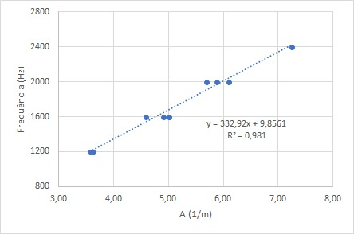

Gráfico 1: Relação entre frequência da onda sonora e o inverso do comprimento da onda sonora.

O gráfico apresenta a linha de tendência que é uma reta que se aproxima ao máximo possível de todos os pontos plotados. Assim, obtém-se a equação da reta $(y=332,92x+9,86$). Já que o gráfico segue a Equação 1, pode-se perceber que o valor da velocidade é dado pelo coeficiente angular, ou seja, seu valor é de $332,92 m/s$, porém, a incerteza não pôde ser calculada já que não se obtêm as incertezas da frequência, nem do comprimento da onda.

**FASE II**

Os sete valores de frequências e os respectivos tempos para ocorrência de 20 batidas foram registrados na Tabela 1:

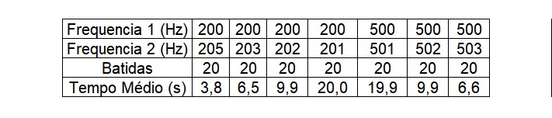

Tabela 1: Tempos de duração medidos para 20 batidas de cada par de frequências.

O valor para o primeiro par de frequências na Tabela 1 é a média de três medidas realizadas. O erro dessas medidas revela um desvio de $0,4 s$.

A Equação 2 que diz que:

|  |  |  |
| --- | --- | --- |
|  | $$t=\frac{n_{b}}{(f_{2}-f_{1})}$$ | (2) |

Em que $t$ é o tempo de duração para ocorrência de 20 batidas, $n_{b}$ é o número de batidas e $f_{i}$ a frequência do som. Seguindo tal equação, os resultados esperados para os tempos medidos são os valores da Tabela 2:

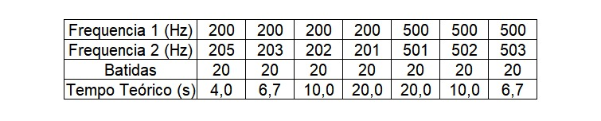

Tabela 2: Tempos de duração esperados para 20 batidas de cada par de frequências.

___________________________________________________________________________

**Conclusão**

Na fase I é possível perceber que o valor teórico coincide com o experimental visto que o intervalo do valor teórico vai de $330$ a $350 m/s$, enquanto o valor experimental foi de $332 m/s$. Além disso, a velocidade do som em nível do mar é tabelada teoricamente com o valor de $340 m/s$.

Na fase II percebe-se que, considerando o desvio de $0,4 s$, os valores experimentais apresentados na Tabela 1 coincidem com os valores teóricos apresentados na Tabela 2.

Por conseguinte, embora haja falta de dados quanto a algumas incertezas, o experimento confirma a teoria.

___________________________________________________________________________

**Referências**

**O que é som?**. Disponível em: <https://brasilescola.uol.com.br/o-que-e/fisica/o-que-e-som.htm>. Acesso em: 16 abr.

**Som e sua propagação.** Disponível em: <https://www.sofisica.com.br/conteudos/Ondulatoria/Acustica/som.php>. Acesso em: 16 abr.

**O som: como se produz? Como se propaga?.** Disponível em: <http://www.explicatorium.com/cfq-8/producao-propagacao-som.html>. Acesso em: 16 abr.

___________________________________________________________________________